

**あじさい通信**

**第96号**

**2022年6月**

施設からごあいさつ



6月に入り、梅雨の季節がやってきました。皆さん、いかがお過ごしでしょうか？

まだまだコロナ感染に警戒が必要ですが、お互いにソーシャルディスタンスを保ち、感染対策をして日常生活を楽しく過ごしていきましょう。

スタッフ一同、利用者様、ご家族様が穏やかに過ごせる日々が訪れることを祈っています。





活動報告

新茶会（入所）2022/5/25

259

１６161616

https://frame-illust.com/fi/wp-content/uploads/2016/06/8008b.pnghttps://frame-illust.com/fi/wp-content/uploads/2016/06/8008b.png

　5月イベントで「新茶会」を開催しました。静岡県牧之原のお茶を提供させていただきました。コクや旨みが引き出され、苦渋味を緩和させたまろやかな味わいに仕上がっています。

ご利用者様と茶娘になったスタッフとで大きな声で茶摘みの歌を歌いました。その後、スタッフが、お湯の温度、抽出の時間等を計り、お茶を淹れると黄緑色の綺麗なお茶が抽出されました。

新茶を急須と湯飲みで提供し、利用者様からは「急須でいれた新茶は美味しいね。」「お茶を飲むとホッとするよ。」「香りも味もよいね。」との声が聞かれました。

利用者様のたくさんの笑顔をみることができ、スタッフも嬉しかったです。

お茶を味わった後は、茶娘との写真撮影を行いました。利用者様から「可愛い茶娘だね。一緒に写真を撮れて嬉しいよ。」との声が聞かれ、スタッフもイベントが無事実施できてよかったとホッとしました。これからも季節に合ったイベントを大切にしていきたいと思います。

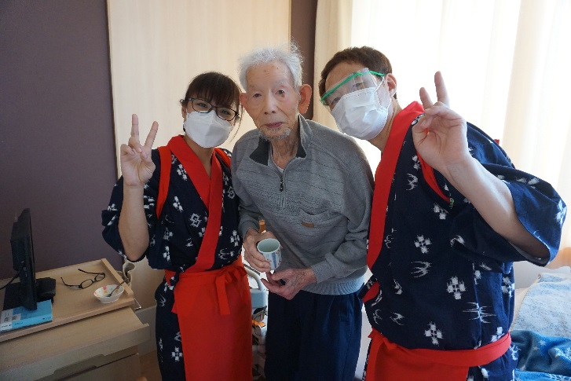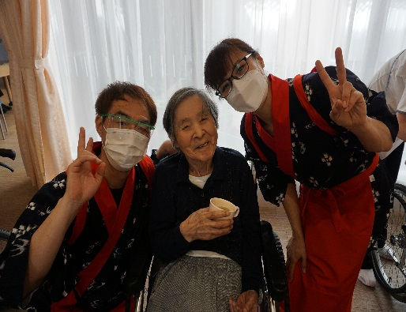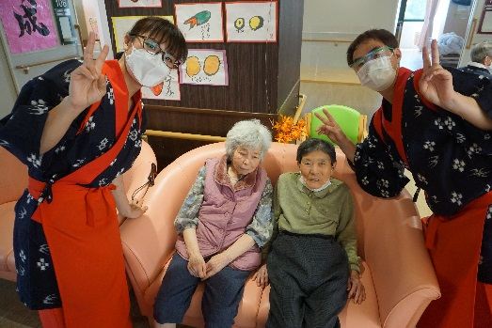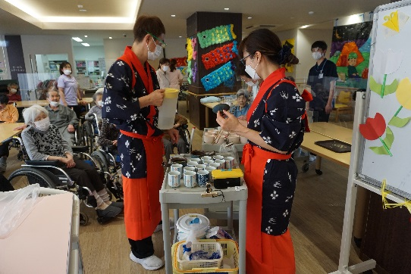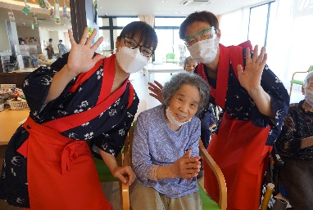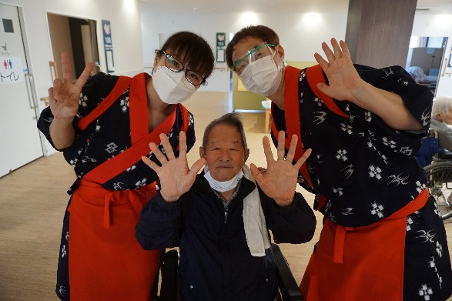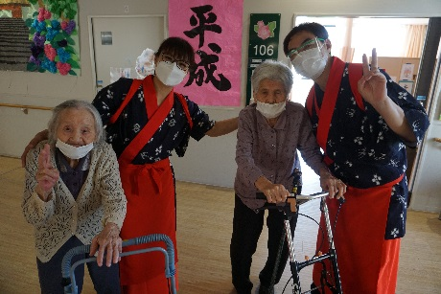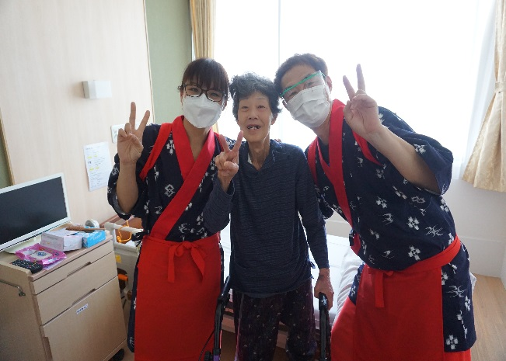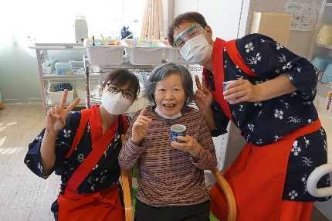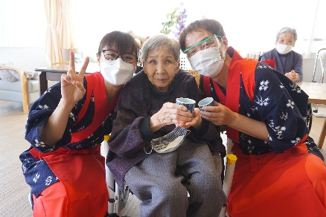

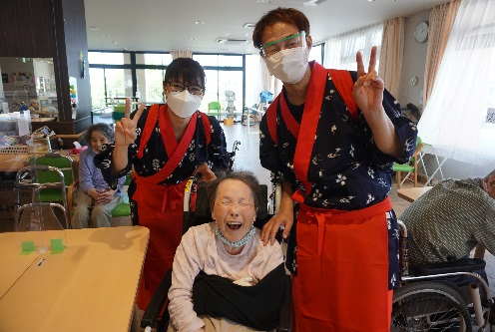

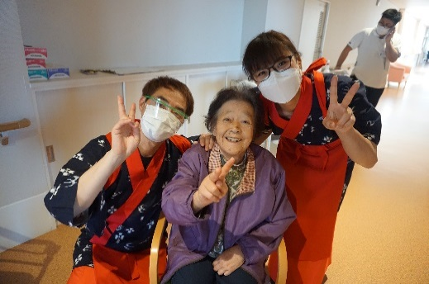

https://frame-illust.com/fi/wp-content/uploads/2016/06/8008a.pnghttps://frame-illust.com/fi/wp-content/uploads/2016/06/8008a.png

新茶会（通所リハビリ） 2022/5/12・13

5月イベントで「新茶会」を開催しました。静岡県牧之原のお茶を提供させていただきました。お茶のお供には、茶菓子をご用意させていただきましました。

利用者様から「とても美味しいね。」「さすがお茶の名産の牧之原だね。」「甘い茶菓子とお茶の相性抜群だよ。」と大絶賛でした。皆さんに喜んでいただけてスタッフもとても嬉しかったです。

季節を感じられる月ごとのイベントを大切にしていきたいと思います。

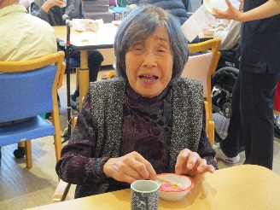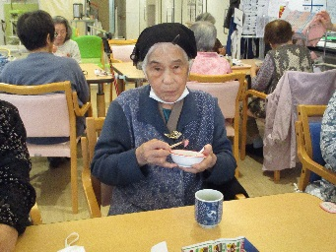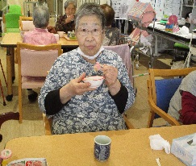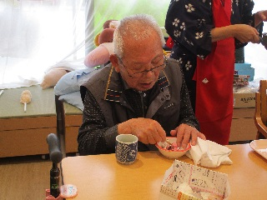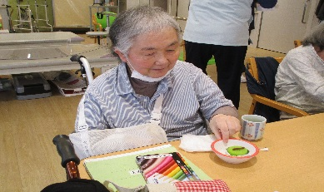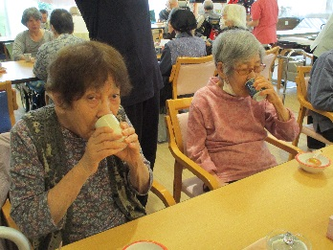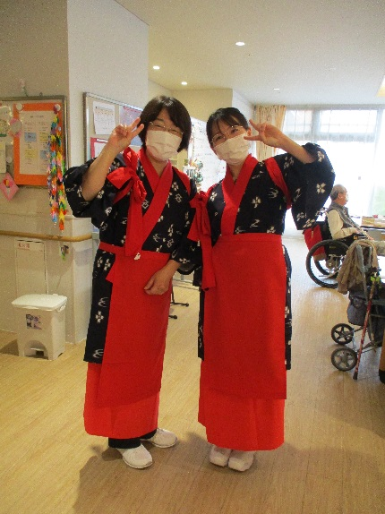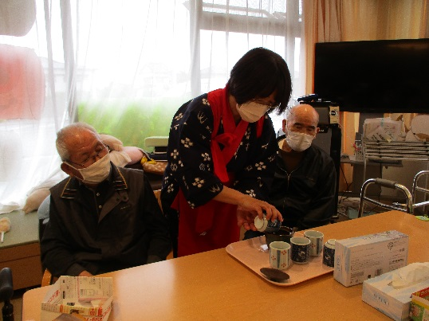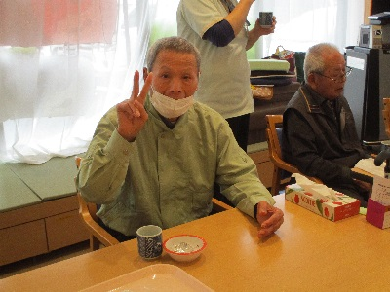

お花見ドライブ　2015/3/23～31　（※土日を除く）

））

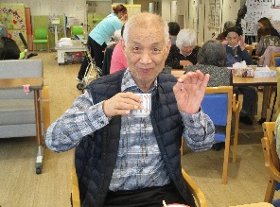

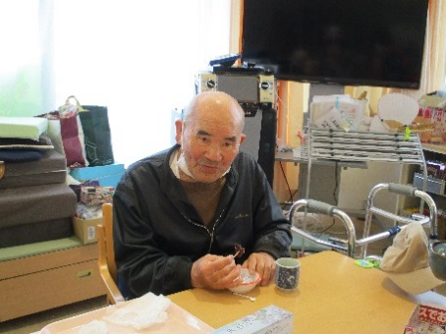

https://frame-illust.com/fi/wp-content/uploads/2016/06/8008c.pnghttps://frame-illust.com/fi/wp-content/uploads/2016/06/8008c.png

細江保育園との合同防災訓練　 2022/5/20

　今回は細江保育園と合同で、地震による津波の被害を想定した防災訓練を実施いたしました。園児の皆さん、一生懸命にあじさいの非常階段で屋上まで上りました。

皆さんのご協力もあり、的確な判断で速やかに屋上まで避難することができました。

　緊急時に備えて、日々の訓練を大切にして、あじさいと細江保育園で協力して避難訓練をしていきたいと思います。

　いざという時、自分の命を自分で守っていけるように、危機感を持って、常に訓練を実施していきたいと思います。

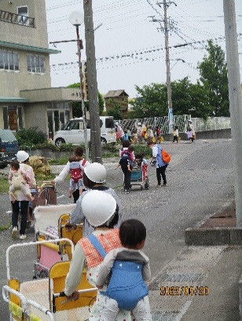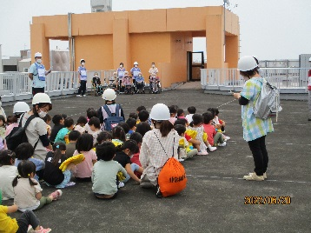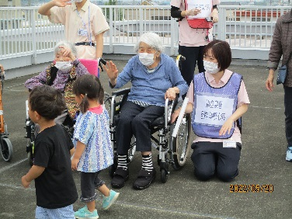

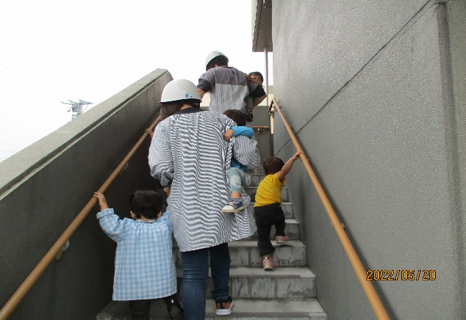

C:\Users\ajisai02\AppData\Local\Microsoft\Windows\Temporary Internet Files\Content.Word\990-2.png

7月のイベント予定

C:\Users\ajisai02\AppData\Local\Microsoft\Windows\Temporary Internet Files\Content.Word\990-2.png



＜あじさい　七夕会＞

7月の行事イベントは七夕会を実施いたします。

一年に一度、織姫様と彦星様の再会と、利用者様の願いが叶うように、思いを込めて短冊に願いごとを書いて、飾りつけを行います。

当日はどんなイベントになるのかお楽しみに☆

日時：2022年7月6日（水）9:40～11:00(2F) 13:30～14:50（1F）





発行：介護老人保健施設あじさい　〒421-0421　静岡県牧之原市細江3208-1

http://www.roken-ajisai.com　TEL：0548-23-0231　FAX：0548-23-0235